2026 FinTech 金融服務
校際創意競賽企劃書

GatherGo：AI情境感知之智慧群組消費與理財管家

隊 名：GatherGo

中華民國115年9月24日

摘要
家庭、朋友或公司成員在 LINE 群組討論聚餐、出遊或活動時，除了協調時間、地點與預算，也會同步產生住宿、交通、餐飲、門票等實際消費需求。然而，信用卡優惠、現金回饋、點數權益、活動登錄及回饋上限等資訊分散於不同銀行與平台，使用者往往需要另外查詢與比較，難以在群組討論當下快速判斷較適合的支付方式。
本團隊提出 GatherGo 智慧群組消費與理財管家，以 LINE 群組作為主要互動入口，透過 AI 持續理解多人對話脈絡，辨識群組目前是否已形成明確的消費需求，並判斷何時適合提供協助。當情境尚未明確時，AI 不主動介入；當消費條件逐漸形成後，則可依當下需求提供信用卡優惠、回饋、點數及支付方式比較等資訊，使金融服務能自然融入多人共同消費的決策過程。
例如，當家庭群組確認週末入住涵碧樓時，AI 可進一步提供適用的住宿刷卡優惠；當成員決定搭乘高鐵時，則可提醒相關刷卡回饋或點數權益。活動實際產生共同支出後，系統亦可提供 Lightsplit 使用入口，銜接後續記帳、分帳與結算需求，讓使用者從消費前的支付判斷延伸至消費後的共同支出管理。
GatherGo 的創新重點不在於單純提供旅遊規劃或信用卡優惠查詢，而是結合 AI 的情境理解、適時介入與金融消費決策支援，依群組實際討論進度提供與當下需求相關的金融資訊。旅遊、聚餐與活動規劃在本方案中屬於多人消費發生的生活情境，核心則聚焦於協助使用者更即時地掌握支付選擇、優惠權益與共同支出需求，打造更貼近日常群組互動的智慧消費金融服務。

目 錄
摘要 i
目 錄 ii
表目錄 iii
圖目錄 iv
壹、創作背景與需求 1
貳、解決/設計方案 2
參、創新性及情境 5
肆、商業營運模式 7
伍、市場與應用分析 9
陸、競爭優勢與未來發展 12
柒、參考資料 13

表目錄
- 表 5-1 GatherGo 主要使用對象與應用情境 10
- 表 6-1 GatherGo 與相關服務功能比較 12

圖目錄
- 圖 1-1 多人聚餐與出遊規劃及消費決策痛點 1
- 圖 2-1 GatherGo 系統功能流程圖 2
- 圖 2-2 GatherGo AI 情境判斷實際使用案例 3
- 圖 2-3 GatherGo 互動式地圖探索介面 4
- 圖 3-1 GatherGo 智慧消費與支付建議情境 5
- 圖 4-1 GatherGo 商業營運模式 7
- 圖 5-1 多人聚餐與出遊主要討論方式 9
- 圖 5-2 多人群組消費決策常見痛點 10
- 圖 5-3 群組決策支援功能需求 10

壹、創作背景與需求
即時通訊軟體已成為家庭、朋友、社團與公司成員討論聚餐、出遊及各類活動的重要工具。在群組互動過程中，成員除了交換時間、地點、人數與預算等資訊，也會逐漸形成住宿、交通、餐飲、門票與其他共同消費需求。這類多人消費決策通常不是一次完成，而是隨著群組討論逐步收斂，因此使用者需要同時整理成員意見、消費條件與預算限制，決策過程容易受到大量訊息與資訊分散的影響。
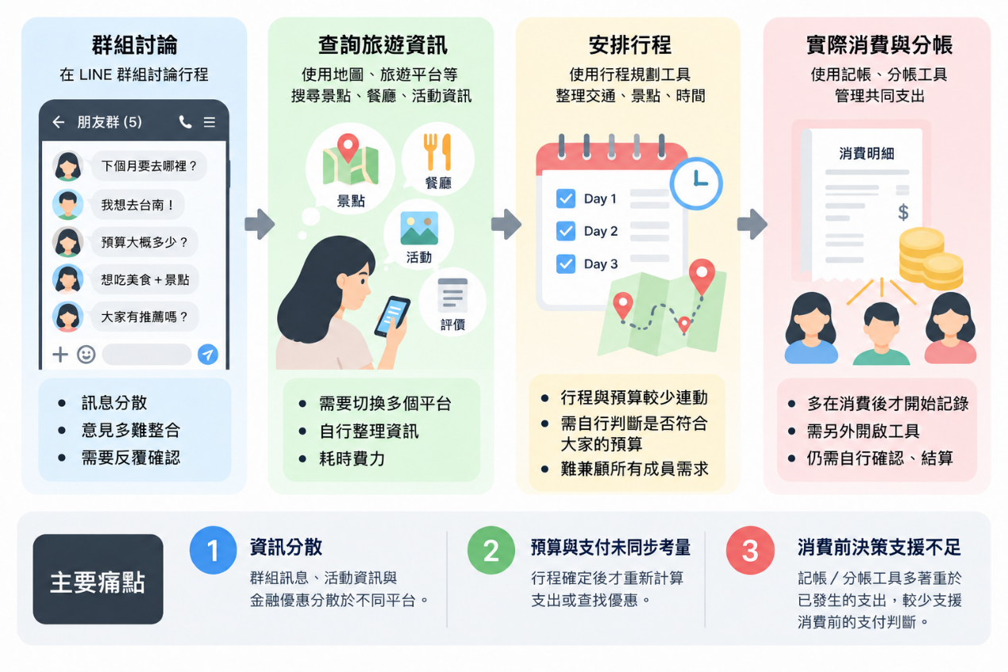
在實際消費過程中，使用者除了考慮商品或服務本身，也常需要比較信用卡優惠、現金回饋、點數折抵、活動登錄、回饋上限及適用通路等金融資訊。然而，相關內容通常分散於不同銀行、信用卡平台或官方活動頁面，使用者往往必須額外查詢與比對，才能判斷何種支付方式較符合當下需求。當多人群組正在討論住宿、交通或餐飲等消費項目時，若金融資訊無法與當下的消費情境同步呈現，就容易增加查詢時間與決策負擔。
▲圖 1-1 多人聚餐與出遊規劃及消費決策痛點
如圖 1-1 所示，現行流程主要存在三項痛點：首先，群組中的消費需求、旅遊與活動資訊，以及金融優惠內容分散於不同訊息與平台，使用者需要反覆切換工具並自行整理；其次，多人討論在形成住宿、交通、餐飲或活動方案時，行程選擇、共同預算與支付方式往往未能同步考量，容易出現方案確定後才重新計算支出或查找優惠的情況；最後，現有記帳與分帳工具多著重於已發生的支出，通常在消費完成後才開始紀錄、確認與結算，較少支援消費發生之前的支付判斷與預算決策。這使得多人共同消費從需求形成、支付選擇到事後管理之間，缺乏連續且整合的服務流程。
因此，本團隊認為多人消費所面臨的問題，不只是缺少旅遊資訊或記帳工具，而是群組討論中的消費需求與金融決策之間缺乏即時連結。GatherGo 因此將旅遊、聚餐與活動視為多人消費發生的生活情境，核心聚焦於群組中的智慧消費與金融決策支援。

貳、解決/設計方案
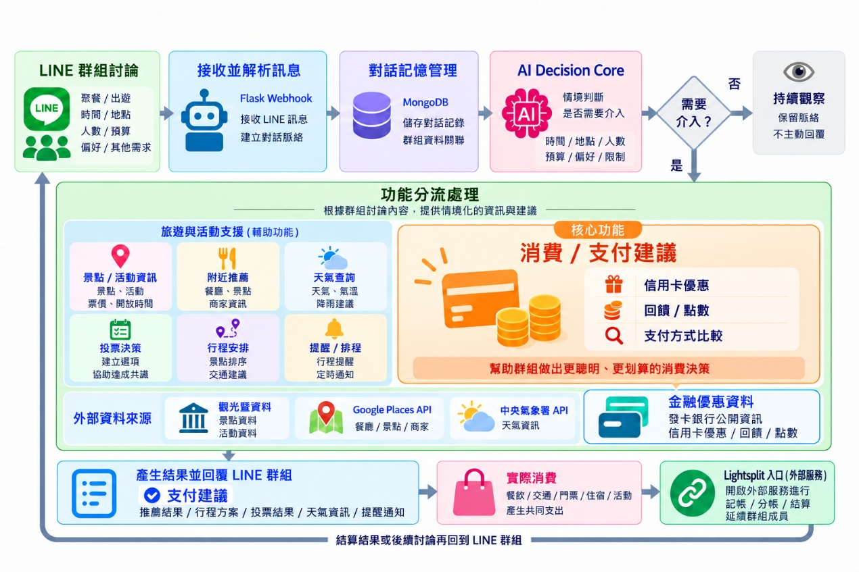
GatherGo 以 LINE 群組作為主要使用入口。當家庭、朋友或其他多人群組討論聚餐、出遊或活動時，系統會先接收群組訊息並保留前後對話內容，再交由 AI Decision Core 判斷目前的討論進度。判斷時不僅依據單一訊息，而是綜合時間、地點、人數、預算、偏好、限制及共同消費方式，確認群組目前是否已經形成需要協助的情境。
▲圖 2-1 GatherGo 系統功能流程圖
如圖 2-1 所示，訊息經 Flask Webhook 接收後，系統透過 MongoDB 保存對話紀錄與群組資料，再由 AI Decision Core 判斷是否需要介入。若成員仍在一般聊天、條件尚未明確，系統會保留脈絡並持續觀察，不立即回覆；當需求逐漸明確後，才依照群組目前正在討論的內容進入相對應功能。這項判斷機制是 GatherGo 原有系統的核心，本次 FinTech 企劃則將消費與支付建議提高為主要應用功能。
在FinTech 應用中，系統會進一步辨識群組對話中是否出現明確的消費項目，例如住宿、交通、餐飲、門票或其他活動支出。當消費情境成立後，GatherGo 可依該項需求比對相關金融資訊，提供信用卡優惠、回饋／點數及支付方式等建議。例如，當家庭群組已確認週末入住涵碧樓，系統可針對住宿消費提供適用的刷卡優惠；若後續決定搭乘高鐵，則可再提供相關信用卡回饋或點數權益。支付建議會配合群組實際正在討論的項目出現，而不是一次列出大量與當下需求無關的優惠資訊。
金融資訊部分，初期規劃以發卡銀行公開的信用卡優惠與權益資料作為主要來源，整理信用卡優惠、回饋方式、點數權益、適用通路、活動期間、回饋上限及登錄條件等資訊。系統產生建議時，將依群組當下的消費類型篩選相關內容，並保留資料來源及更新時間供使用者確認；實際優惠內容仍以發卡銀行最新公告為準。未來若與銀行、信用卡公司或金融資訊服務業者建立合作，再評估更即時或正式的資料介接方式。
除了支付建議外，旅遊與活動相關功能仍保留在系統中，但角色調整為輔助群組形成消費決策。例如，附近推薦可提供餐廳或商家資訊，景點與活動資料可讓成員確認可能的消費項目，天氣資訊則可協助判斷原先安排是否需要調整；投票、行程安排及提醒功能則用來協助多人討論逐漸形成共識。上述功能主要作為情境支援，核心應用則聚焦於消費辨識與支付建議。
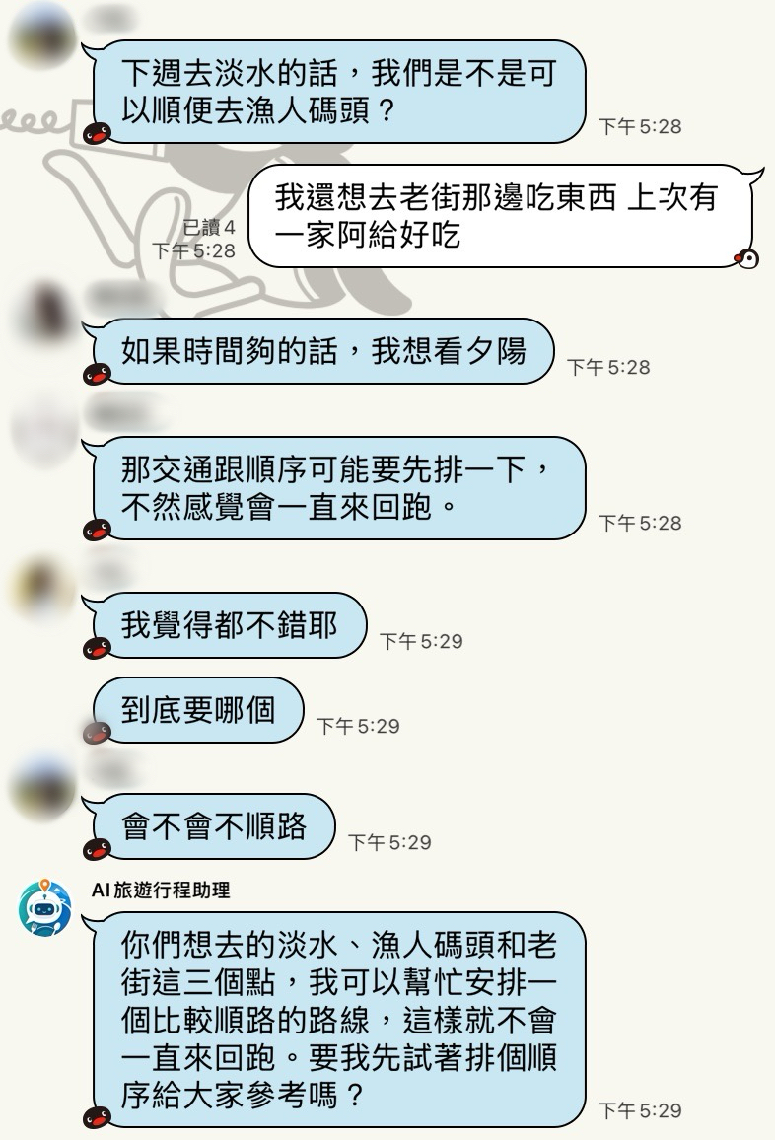
為確認 AI 是否能掌握多人討論的進度，本團隊已在實際 LINE 群組環境中進行情境判斷測試。如圖 2-2 所示，群組成員先後提出淡水、漁人碼頭、老街、夕陽及交通順序等需求，GatherGo 並沒有在第一則訊息出現時立即回覆，而是等待討論累積到一定程度後，再整理成員已提出的地點與交通需求，主動詢問是否需要協助安排較順路的順序。
▲圖 2-2 GatherGo AI 情境判斷實際使用案例
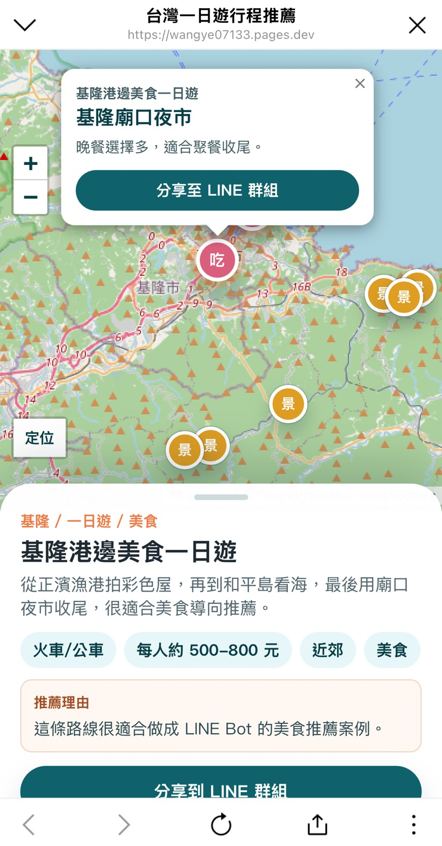
圖 2-2 所呈現的重點並不是行程規劃本身，而是系統已具備判斷何時需要介入多人對話的能力。本次 FinTech 企劃將同一套判斷方式延伸到金融消費情境。待住宿、交通或餐飲等需求確認後，再提供相應建議。
▲圖 2-3 GatherGo 互動式地圖探索介面
GatherGo 另外已建置互動式地圖探索介面，如圖 2-3 所示。使用者可直接查看一日遊路線、景點位置、交通方式、預估花費與推薦理由，並將合適的內容分享回 LINE 群組。此介面在本次 FinTech 企劃中不再作為主要功能，而是用來協助使用者確認實際可能發生的消費項目。例如畫面中顯示「每人約 500–800 元」的預估花費，即可作為後續預算判斷與支付建議的參考。
當群組完成消費後，若產生住宿、餐飲、交通或門票等共同支出，GatherGo 可提供 Lightsplit 使用入口，由成員進行記帳、分帳與結算。目前兩者尚未進行 API 資料串接，因此 GatherGo 主要負責消費前的情境判斷與支付建議，Lightsplit 則負責後續共同支出管理，使服務由消費需求與支付選擇延伸至消費後的支出處理。

參、創新性及情境
GatherGo 的創新重點並非單純提供信用卡優惠查詢功能，而是將金融資訊導入多人群組的日常討論情境中。相較於一般信用卡優惠平台多由使用者主動搜尋、查詢與比較，GatherGo 透過 AI 持續理解群組對話內容與需求變化，待實際消費情境逐漸形成後，再提供與當下需求相關的支付資訊，使金融服務能更自然地融入多人共同消費的決策流程。
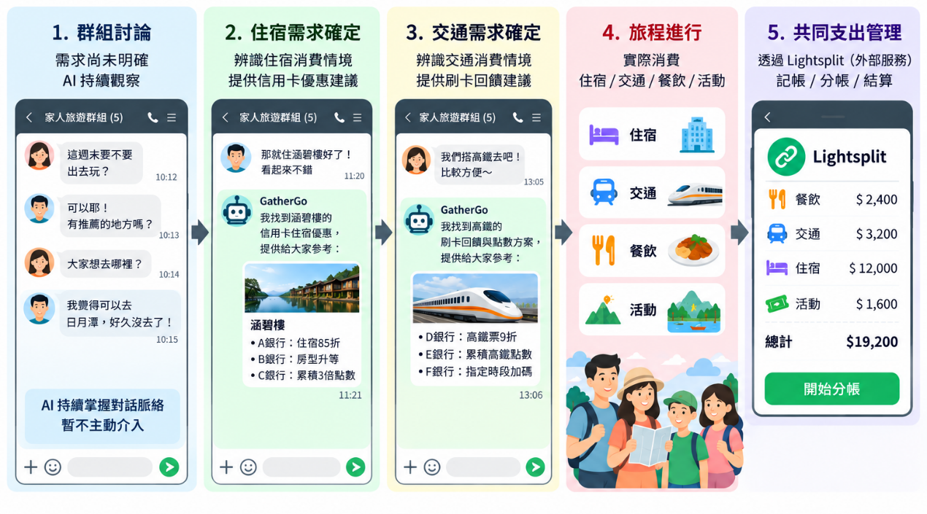
另一項核心特色為 AI 的介入時機判斷。多人群組中的訊息內容具有高度即時性與連續性，若系統對每一則訊息立即回應，容易干擾原有討論。因此，GatherGo 會綜合前後對話內容、需求條件與討論進度，判斷目前是否已有足夠資訊需要提供協助。當住宿、交通、餐飲或其他消費項目尚未明確時，系統以持續掌握對話脈絡為主；待相關條件逐漸確認後，再依消費情境提供相應的金融建議。此機制延續 GatherGo 既有的情境判斷與適時介入能力，並進一步應用於金融消費決策。
▲圖 3-1 GatherGo 智慧消費與支付建議情境
如圖 3-1 所示，以家庭群組規劃週末旅程為例，第一階段仍處於一般討論狀態，目的地與實際消費需求尚未確定，因此系統持續掌握群組脈絡，不主動提供金融資訊。第二階段，當成員確認住宿安排，例如決定入住涵碧樓後，住宿即形成明確的消費情境，系統可依消費類型、金額、適用通路、活動期間、回饋上限及登錄條件等資訊進行篩選，再提供符合該情境的信用卡優惠與支付選項，供成員比較。
第三階段，當群組進一步確認搭乘高鐵時，系統則依交通消費情境重新比對相關回饋或點數權益。若部分優惠仍有適用條件尚未確認，系統將提示使用者進一步確認，而非直接判定為最佳方案。透過此方式，GatherGo 並非單純列出優惠資訊，而是依群組已形成的消費條件整理較具關聯性的支付選項，協助使用者進行判斷；最終付款方式仍由使用者自行決定。
第四階段進入實際旅程後，住宿、交通、餐飲與活動等支出陸續產生，系統可依新增的消費需求提供必要資訊。第五階段則進入共同支出管理，當群組產生餐費、交通費、住宿費或其他共同支出後，GatherGo 提供 Lightsplit 使用入口，由成員進一步進行記帳、分帳與結算。
多人群組與個人優惠查詢的差異，在於消費需求通常由多位成員共同形成。GatherGo 可從群組討論中整理人數、預算、消費項目及付款方式等條件，並在成員確認由特定成員付款或共同支出方式後，提供相應的支付資訊。例如，群組決定由其中一位成員先支付住宿費時，系統可針對該筆共同消費提供優惠與適用條件供比較；若付款方式尚未確認，則先協助整理條件，而不直接推薦特定方案。
相較於一般旅遊規劃工具，GatherGo 並非將旅遊行程本身視為主要創新，而是將旅遊、聚餐與活動等情境作為多人消費需求形成的應用場景。相較於一般信用卡優惠平台，本方案則進一步利用群組對話中的時間、地點、預算與消費項目作為判斷依據，使金融資訊能依實際需求與討論進度提供，而非由使用者於其他平台重新搜尋與比較。
此外，本方案的應用範圍亦可延伸至朋友聚餐、社團活動、公司聚會及其他多人共同消費情境。當群組確認餐飲、交通、住宿或活動等消費需求後，系統皆可依不同情境提供相對應的金融資訊。因此，GatherGo 的核心並不侷限於旅遊規劃，而是聚焦於多人群組中的消費情境辨識、支付決策支援與共同支出管理，使金融服務更貼近日常多人互動與實際消費流程。

肆、商業營運模式
GatherGo 採多方合作的服務模式，以 LINE 群組中的多人消費情境作為使用入口，連結一般使用者、生活消費業者與金融服務業者。相較於單純依靠訂閱費的模式，本方案的營運重點在於掌握群組中逐步形成的實際消費需求，將與當下情境相關的商品、服務與金融資訊提供給具有明確需求的使用者，建立使用者、合作業者與 GatherGo 之間的價值交換關係。
使用者端主要涵蓋具有多人共同消費需求的學生、上班族、朋友、家庭及其他團體使用者。使用者可直接在原有 LINE 群組中使用 GatherGo，不需另外建立新的溝通環境。對使用者而言，服務價值主要來自降低資訊搜尋與比較成本，當群組逐漸形成住宿、交通、餐飲或活動等消費需求後，能取得較符合當下情境的消費與金融資訊。
在合作端，GatherGo 可同時連結生活消費業者與金融服務業者。餐飲、旅宿、景點、活動及其他生活消費業者可提供商品、方案或服務資訊；金融服務業者則可提供信用卡優惠、回饋活動、點數權益及其他支付相關內容。兩者在 GatherGo 中扮演不同角色：生活消費業者主要提供「消費標的」，金融服務業者則提供「付款與權益方案」，由 GatherGo 依群組當下已形成的消費情境進行配對與呈現。
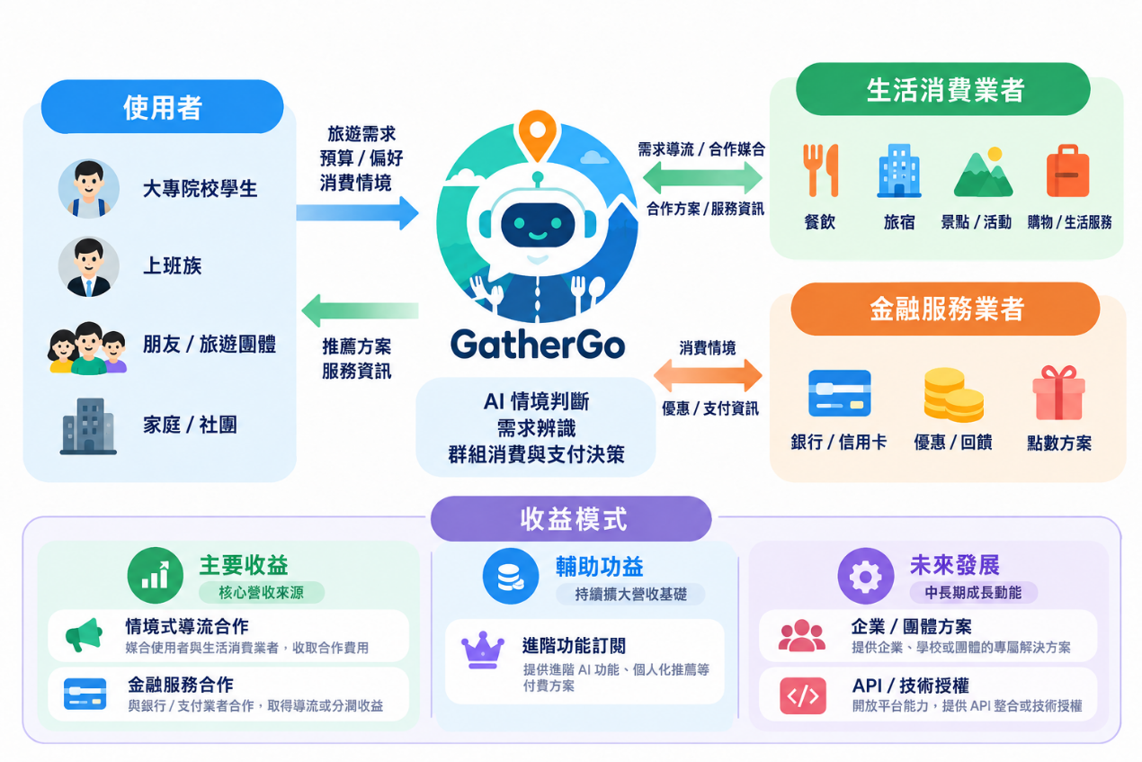
金融服務業者將是 GatherGo 重要的合作對象之一。未來可與銀行、信用卡公司或金融資訊服務平台合作，將信用卡優惠、回饋活動、點數方案等內容導入實際消費情境，使金融服務不只停留在官網或 App 的被動查詢，而能在使用者產生明確消費需求時提供相關資訊。對金融業者而言，可增加優惠活動與實際消費情境的接觸機會；對 GatherGo 而言，則可延伸出金融服務導流、合作專案及情境式推薦等合作模式。
▲圖 4-1 GatherGo 商業營運模式
如圖 4-1 所示，GatherGo 位於使用者、生活消費業者與金融服務業者之間，主要負責情境辨識、資訊整理與服務媒合。使用者提供群組中的需求、預算及消費情境；生活消費業者提供相關商品與服務；金融服務業者則提供信用卡優惠、回饋與點數方案。GatherGo 不取代既有服務，而是在使用者形成明確需求後，將相關資訊帶入實際消費決策流程中。
GatherGo 的主要收益模式將以情境式導流合作為核心。當群組形成明確的住宿、交通、餐飲或其他消費需求後，可與生活消費業者及金融服務業者合作，依實際導流、活動參與或合作專案產生收益。對合作業者而言，GatherGo 的價值並非單純增加曝光，而是在使用者已接近實際消費決策時，提供與當下需求相關的商品或金融資訊；合作成效則可透過連結點擊、優惠活動導流或實際轉換等方式進行衡量。
除主要合作收益外，GatherGo 亦可提供進階功能訂閱，例如較完整的消費整理、群組管理或個人化金融資訊服務，作為輔助收入來源。待服務與使用規模成熟後，再評估企業／團體方案及 API 技術授權等 B2B 模式，作為後續發展方向。
為維持服務可信度，合作內容仍應以使用者實際需求與適用條件為主要呈現依據，不因合作收益高低改變推薦順序。若屬合作推廣內容，也應清楚標示，避免商業合作影響使用者對支付建議的信任。

伍、市場與應用分析
GatherGo 所面對的市場並非單一旅遊規劃族群，而是日常生活中普遍存在的多人共同消費情境。家庭、朋友、同學、同事或社團成員在安排聚餐、住宿、交通、娛樂及各類活動時，通常會先透過通訊群組交換意見，並在討論過程中逐步形成預算、消費項目與付款需求。這類情境具有多人參與、資訊分散及決策逐步形成等特性，也使消費與金融資訊能否在適當時點進入討論，成為實際使用需求之一。
GatherGo 以 LINE 群組作為主要應用場域。依 LINE 官方於 2025 年公布之資料，臺灣用戶數達 2,200 萬，每日訊息傳送量超過 10 億則，每日活躍群組數達 1,000 萬個。上述資料顯示，LINE 已具備大量多人互動基礎，因此本方案不需重新建立新的社交環境，而是將消費與金融資訊帶入使用者原有的溝通流程。
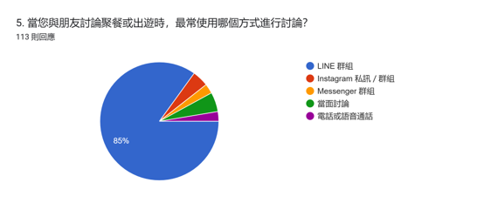
為了解多人聚餐與出遊討論中的實際需求，本團隊前期曾進行「智慧導遊系統市場需求調查」，共取得 113 份有效回覆，並從使用場域、討論痛點與功能需求三個面向整理結果。
▲圖 5-1 多人聚餐與出遊主要討論方式
如圖 5-1 所示，85.0% 的受訪者表示，與朋友討論聚餐或出遊時最常使用 LINE 群組，明顯高於其他討論方式。此結果顯示，LINE 群組確實是多人聚餐與出遊討論的重要場域，也支持 GatherGo 以 LINE 作為主要互動入口的設計。

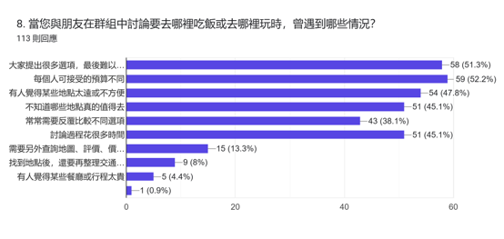
▲圖 5-2 多人群組消費決策常見痛點
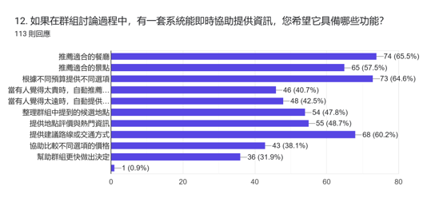
如圖 5-2 所示，52.2% 的受訪者曾遇到成員可接受預算不同的情況，51.3% 曾面臨選項過多而難以決定，另有受訪者表示經常需要反覆比較不同選項，或花費較多時間整理與討論資訊。這些結果顯示，多人共同決策除了地點與行程選擇外，也涉及預算協調、價格比較與資訊整理等問題。
▲圖 5-3 群組決策支援功能需求
如圖 5-3 所示，64.6% 的受訪者希望系統能依不同預算提供不同選項，38.1% 希望能協助比較不同選項的價格；另有 47.8% 的受訪者會在聚餐或出遊地點確定後，進一步查詢平均消費金額。上述結果反映使用者除了需要地點與活動資訊外，也相當重視預算與價格差異，可作為 GatherGo 延伸至消費與支付決策支援的前期依據。
本次問卷受訪者以學生與上班族為主，兩者合計約占九成，因此 GatherGo 初期可優先以經常透過 LINE 群組安排聚餐、出遊或活動，並具有預算比較與共同消費需求的學生與上班族作為主要驗證對象。此類使用者具有較頻繁的群組互動與多人消費情境，後續再逐步延伸至家庭、社團及公司等其他群體。

▼表 5-1 GatherGo 主要使用對象與應用情境
使用對象 | 常見共同消費情境 | 主要金融需求 | GatherGo應用方式
大專院校學生 | 聚餐、出遊、活動、購票 | 預算控制、信用卡優惠、回饋資訊 | 依已形成的消費項目提供相關支付資訊
上班族 | 餐飲、住宿、交通、休閒活動 | 刷卡優惠、現金回饋、點數權益 | 協助比較與消費情境相關的金融資訊
朋友／旅遊團體 | 住宿、交通、餐飲、門票 | 多人預算、支付選擇、共同支出 | 消費前提供支付參考，消費後銜接記帳與分帳
家庭 | 家庭旅遊、聚餐、住宿及交通 | 家庭預算、信用卡權益、點數使用 | 依住宿、交通等明確需求提供相對應金融資訊
公司／社團 | 聚會、團體活動、出遊 | 團體預算、共同付款、支出整理 | 協助整理消費需求並延伸至後續支出管理
如表 5-1 所示，不同使用者雖然消費情境不同，但皆具有多人討論、預算協調與共同消費等特性。大專院校學生與上班族可作為初期主要驗證對象，朋友、家庭、公司及社團則可作為後續延伸族群。GatherGo 不以單一旅遊功能作為市場切入點，而是從群組中的實際消費決策出發，將相同服務模式延伸至住宿、交通、餐飲、購票、聚會及團體活動等不同情境。

陸、競爭優勢與未來發展
目前市場上的相關服務多聚焦於單一需求。Funliday 主要提供旅遊行程規劃與多人協作；Lightsplit 著重共同支出記錄、分帳與結算；Money101 則提供信用卡比較與消費優惠資訊。這些服務各自處理旅遊規劃、支出管理或金融資訊，但使用者在實際多人活動中，仍可能需要在不同工具之間切換。
GatherGo 的差異在於以 LINE 群組中的多人討論作為服務起點，透過 AI 掌握需求形成過程，再依消費情境提供相對應資訊。旅遊與活動規劃在本方案中屬於前段情境支援，真正的延伸重點則是將群組中形成的住宿、交通、餐飲與活動需求，進一步連結至信用卡優惠、回饋與支付資訊，使服務能跨越「規劃」與「消費」兩個階段。
▼表 6-1 GatherGo 與相關服務功能比較
比較項目 | GatherGo | Funliday | Lightsplit | Money101
旅遊行程規劃 | ✓ | ✓ | — | —
多人共同旅遊規劃 | ✓ | ✓ | — | —
LINE 群組作為主要互動場域 | ✓ | — | ✓ | —
分析群組對話情境 | ✓ | — | — | —
依討論進度判斷介入時機 | ✓ | — | — | —
信用卡優惠／回饋資訊 | △ | — | — | ✓
依群組消費情境提供支付資訊 | △ | — | — | —
記帳／多人分帳 | 外部銜接 | ✓ | ✓ | —
註：✓表示目前公開資訊顯示具備相關功能；△表示本次 FinTech 競賽提出之延伸規劃；「外部銜接」表示 GatherGo 提供 Lightsplit 使用入口，並非 GatherGo 自行提供記帳與分帳功能；—表示依本計畫蒐集之公開資訊，未見相關功能說明。
資料來源：Funliday、Lightsplit、Money101 官方公開資訊，本計畫整理。
如表 6-1 所示，GatherGo 的競爭優勢並非單一功能，而是將群組對話、消費情境與金融資訊結合在同一使用流程中。旅遊與活動規劃在本方案中主要作為情境輔助，真正的差異在於能依群組討論進度判斷何時需要介入，並在消費需求明確後提供支付相關資訊。
未來發展將以金融功能深化為主，優先擴充信用卡優惠、回饋、點數及適用條件等資料內容；後續若取得使用者授權，可再加入持卡資訊與點數權益，提供更符合個人實際情況的建議。若能與銀行、信用卡公司或金融資訊服務業者建立合作，也可進一步提升金融資料的即時性與完整性。
透過本次 FinTech 延伸，GatherGo 可在不改變原有 LINE 群組互動模式的情況下，將既有的旅遊與群組決策支援進一步延伸至消費決策，使服務從「去哪裡、如何安排」延伸至消費需求形成後的「如何支付」，進一步強化多人活動規劃與金融消費資訊之間的連結。

柒、參考資料
- LINE（2025）。〈LINE上線14週年 從通訊連結每日生活〉。LINE 官方網站，2025 年 6 月 23 日。
網址：https://www.linecorp.com/pr/news/2025/0623
- Funliday（2026）。〈Funliday 13大功能全攻略｜AI行程規劃App，打造個人化旅遊行程、打包清單一次看〉。
Funliday 官方網站，2026 年 6 月 1 日。
網址：https://www.funliday.com/posts/funliday-function/
- Funliday（2024）。〈Funliday旅遊記帳、分帳功能上線！和回國後吃土說掰掰〉。Funliday 官方網站，2024 年 9 月 25 日。
網址：https://www.funliday.com/posts/funliday-travel-expense/
- Lightsplit。〈Lightsplit 分帳｜LINE、Telegram、Discord 分帳機器人〉。Lightsplit 官方網站。網址：https://lightsplit.com/zh-tw
- Money101（2026）。〈旅遊訂房刷卡回饋？2026最新旅遊訂房信用卡推薦〉。Money101，更新日期 2026 年 9 月 1 日。
網址：https://www.money101.com.tw/信用卡/旅遊訂房
- Money101（2026）。〈高鐵訂票刷卡回饋？2026最新高鐵信用卡推薦〉。Money101，更新日期 2026 年 9 月 1 日。
網址：https://www.money101.com.tw/信用卡/高鐵優惠

